Уведомление о демонтаже временных сооружений, расположенных по адресу: г. Воронеж, ул. Ильича, 53,55

№ | Адрес размещения | Дата демонтажа | Вид временного сооружения  (наименование, фото)  ДО | ПОСЛЕ  (фото) | Сведения о владельце (ИНН для юр. лиц и ИП, Ф.И.О., адрес)
1 | ул. Ильича, 53,55 | 04.06.2020 | 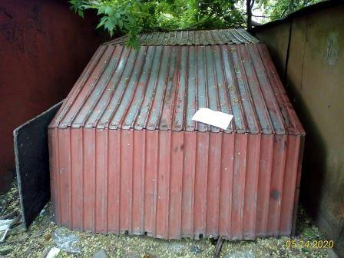 | 